**Запрос**

**цен в целях заключения договора**

1. Заказчик – *Государственное бюджетное учреждение социального обслуживания Владимирской области «Собинский психоневрологический интернат»*, ИНН 3309459733, адрес: Владимирская обл., г. Собинка, ул. Ленина, д. 100 проводит запрос ценовой информации в целях анализа рынка, получения информации о рыночных ценах оказания услуг и определения наименьшей цены предложения **с намерением заключить контракт** с участником процедуры, предложившим такую наименьшую цену, и приглашает юридических лиц и индивидуальных предпринимателей (далее — Участники) подавать свои предложения о цене на **оказание услуг по покосу и уборке травы в с.Жерехово.** Количество, требования к качеству, функциональным характеристикам (потребительским свойствам) представлены в Приложениях №1, №2 к Запросу.

2. Цена должна включать в себя стоимость услуг, все налоги и другие обязательные платежи, стоимость всех сопутствующих услуг, в том числе транспортные расходы, страхование, оформление сертификатов, свидетельств и удостоверений, иные расходы Участника, а также все скидки, предлагаемые Участником.

***Цена контракта не должна превышать 100 000 (Сто тысяч) рублей 00 копеек.***

3. Предполагаемые сроки заключения договора: ***июнь 2025 года.***

***Заключение договора возможно в форме электронного документа, подписанного электронно-цифровыми подписями лиц, уполномоченных действовать от имени Участника закупки и Заказчика с использованием программно-аппаратных средств электронной площадки «VladZakupki» или в простой письменной форме.***

Предполагаемые сроки оказания услуг: ***с 16.06.2025г до 20.06.2025г.***

4. Порядок оплаты: ***в течение 7 рабочих дней с даты подписания заказчиком документов о приемке.***

5. Предложение **необходимо** направлять по форме, приведенной в ***Приложении № 1*** к настоящему запросу о предоставлении ценовой информации.

**Предложение должно быть подписано** лицом, имеющим право, в соответствии с законодательством Российской Федерации, действовать от лица Участника без доверенности или надлежащим образом уполномоченным им лицом на основании доверенности (далее — Уполномоченное лицо). В последнем случае оригинал доверенности прикладывается к предложению.

**Предложение также должно быть скреплено печатью** Участника (при наличии).

6. Из предложения участника должны однозначно определяться цена единицы ***товара*** и общая цена договора на условиях, указанных в запросе, срок действия предлагаемой цены.

7. Предложение должно быть подано Участником   
в форме электронного документа на электронную площадку ***«VladZakupki» (адрес сайта в сети Интернет: http://vladzakupki.ru)***. При подаче заявки Участник **обязан указать номер извещения, указанный на вышеуказанном сайте**.

Срок подачи ценовой информации: ***с 09.06.2025г.***

***до 16.06.2025 16-00 по МСК***

8. **Данная процедура является запросом ценовых предложений** в соответствии со статьей 3.6. Федерального закона от 18.07.2011 № 223-ФЗ «О закупках товаров, работ, услуг отдельными видами юридических лиц» **и может закончиться подписанием договора, в случае принятия Заказчиком такого решения. подписанием договора, в случае принятия Заказчиком такого решения.**

Заказчик проводит указанную процедуру в целях анализа рынка, получения информации о рыночных ценах услуги и определения наименьшей цены предложения **с намерением заключить договор** с Участником:

1) предложившим наименьшую цену;

2) лучшие нестоимостные условия;

3) лучшие по совокупности условия, **или принимает решение о завершении процедуры запроса цен без заключения договора.**

9. Условия рассмотрения ценовых предложений Участников и их оценка.

При рассмотрении ценовых предложений Участников Заказчик сравнивает предложенные цены в случае соответствия участника следующим требованиям:

**1) единые требования к участникам закупки** (декларируются участником)**:**

- соответствие требованиям, установленным в соответствии с законодательством Российской Федерации к лицам, осуществляющим поставку товара, выполнение работы, оказание услуги, являющихся объектом закупки;

-непроведение ликвидации участника закупки - юридического лица и отсутствие решения арбитражного суда о признании участника закупки - юридического лица или индивидуального предпринимателя несостоятельным (банкротом) и об открытии конкурсного производства;

-неприостановление деятельности участника закупки в порядке, установленном Кодексом Российской Федерации об административных правонарушениях;

- отсутствие у участника закупки недоимки по налогам, сборам, задолженности по иным обязательным платежам в бюджеты бюджетной системы Российской Федерации (за исключением сумм, на которые предоставлены отсрочка, рассрочка, инвестиционный налоговый кредит в соответствии с законодательством Российской Федерации о налогах и сборах, которые реструктурированы в соответствии с законодательством Российской Федерации, по которым имеется вступившее в законную силу решение суда о признании обязанности заявителя по уплате этих сумм исполненной или которые признаны безнадежными к взысканию в соответствии с законодательством Российской Федерации о налогах и сборах) за прошедший календарный год, размер которых превышает двадцать пять процентов балансовой стоимости активов участника закупки, по данным бухгалтерской отчетности за последний отчетный период. Участник закупки считается соответствующим установленному требованию в случае, если им в установленном порядке подано заявление об обжаловании указанных недоимки, задолженности и решение по такому заявлению на дату рассмотрения заявки на участие в определении поставщика (подрядчика, исполнителя) не принято;

- отсутствие у участника закупки - физического лица, либо у руководителя, членов коллегиального исполнительного органа, лица, исполняющего функции единоличного исполнительного органа, или главного бухгалтера юридического лица - участника закупки судимости за преступления в сфере экономики и (или) преступления, предусмотренные [статьями 289](consultantplus://offline/ref=FBA21565AF8DEFBF7962AAE295B5DE28C2E38070800BF98870EA9D54C1161EB3578B231E6EB1241F468818D8CCBAAB4EBF294B584F862B04d7lFK), 290, [291](consultantplus://offline/ref=FBA21565AF8DEFBF7962AAE295B5DE28C2E38070800BF98870EA9D54C1161EB3578B231D6EB72E1D15D208DC85EFA450BC3554585186d2lAK), [291.1](consultantplus://offline/ref=FBA21565AF8DEFBF7962AAE295B5DE28C2E38070800BF98870EA9D54C1161EB3578B231D6EB82A1D15D208DC85EFA450BC3554585186d2lAK) Уголовного кодекса Российской Федерации (за исключением лиц, у которых такая судимость погашена или снята), а также неприменение в отношении указанных физических лиц наказания в виде лишения права занимать определенные должности или заниматься определенной деятельностью, которые связаны с поставкой товара, выполнением работы, оказанием услуги, являющихся объектом осуществляемой закупки, и административного наказания в виде дисквалификации;

- участник закупки - юридическое лицо, которое в течение двух лет до момента подачи заявки на участие в закупке не было привлечено к административной ответственности за совершение административного правонарушения, предусмотренного статьей 19.28 Кодекса Российской Федерации об административных правонарушениях;

- обладание участником закупки исключительными правами на результаты интеллектуальной деятельности, если в связи с исполнением контракта заказчик приобретает права на такие результаты, за исключением случаев заключения контрактов на создание произведений литературы или искусства, исполнения, на финансирование проката или показа национального фильма *(предоставляется, если данное требование относится к предмету закупки);*

- отсутствие между участником закупки и заказчиком конфликта интересов, под которым понимаются случаи, при которых руководитель заказчика, член комиссии по осуществлению закупок, руководитель контрактной службы заказчика, контрактный управляющий состоят в браке с физическими лицами, являющимися выгодоприобретателями, единоличным исполнительным органом хозяйственного общества (директором, генеральным директором, управляющим, президентом и другими), членами коллегиального исполнительного органа хозяйственного общества, руководителем (директором, генеральным директором) учреждения или унитарного предприятия либо иными органами управления юридических лиц - участников закупки, с физическими лицами, в том числе зарегистрированными в качестве индивидуального предпринимателя, - участниками закупки либо являются близкими родственниками (родственниками по прямой восходящей и нисходящей линии (родителями и детьми, дедушкой, бабушкой и внуками), полнородными и неполнородными (имеющими общих отца или мать) братьями и сестрами), усыновителями или усыновленными указанных физических лиц. Под выгодоприобретателями для целей настоящей статьи понимаются физические лица, владеющие напрямую или косвенно (через юридическое лицо или через несколько юридических лиц) более чем десятью процентами голосующих акций хозяйственного общества либо долей, превышающей десять процентов в уставном капитале хозяйственного общества;

- участник закупки не является офшорной компанией, не имеет в составе участников (членов) корпоративного юридического лица или в составе учредителей унитарного юридического лица офшорной компании, а также не имеет офшорных компаний в числе лиц, владеющих напрямую или косвенно (через юридическое лицо или через несколько юридических лиц) более чем десятью процентами голосующих акций хозяйственного общества либо долей, превышающей десять процентов в уставном (складочном) капитале хозяйственного товарищества или общества;

- отсутствие у участника закупки ограничений для участия в закупках, установленных законодательством Российской Федерации.

**2)** отсутствие у Участника случаев **поставок некачественного товара (некачественного выполнения работ, некачественного оказания услуг),** подтвержденных результатом независимой экспертизы, **и (или) просрочки поставок товара (выполнения работ, оказания услуг).**

**(При проверке Заказчиком Факты ненадлежащего исполнения и (или) просрочки исполнения могут подтверждаться** сведениями из реестров контрактов (договоров) Официального сайта единой информационной системы в сфере закупок, информацией от государственных, муниципальных учреждений, а также иных юридических и физических лиц, являющимися контрагентами участника закупки, чьё предложение рассматривается);

**3) отсутствие сведений об Участнике в реестрах недобросовестных поставщиков** (подрядчиков, исполнителей) на Официальном сайте единой информационной системы в сфере закупок;

**4) участник закупки**, предложивший цену контракта (договора), сумму цен единиц товара на двадцать пять и более процентов ниже начальной (максимальной) цены контракта, начальной суммы цен единиц товара, **обязан представить Заказчику обоснование предлагаемых цены контракта, суммы цен единиц товара**, которое может включать в себя гарантийное письмо от производителя с указанием цены и количества поставляемого товара (за исключением случая, если количество поставляемых товаров невозможно определить), документы, подтверждающие наличие товара у участника закупки, иные документы и расчеты, подтверждающие возможность участника закупки осуществить поставку товара по предлагаемым цене, сумме цен единиц товара;

**5)** наличие у Участника, с которым должен заключаться контракт (договор), необходимой, для соответствующего объекта закупки вида деятельности, лицензии, при условии обязательного лицензирования этого вида деятельности (при необходимости);

**6) документы, подтверждающие происхождение товара**: не требуется.

**7) Участник закупки должен являться субъектом малого предпринимательства, в составе заявки обязательное предоставление декларации о принадлежности участника к субъектам малого предпринимательства.**

Если Участник не соответствует требованиям, указанным в пп.1-7 п. 9 настоящего Запроса цен, **ценовое предложение не принимается в расчет и к сравнению цен, заявка не допускается**, за исключением случая, когда все участники одновременно имеют факты поставок некачественного товара (некачественного выполнения работ, некачественного оказания услуг), подтвержденных результатом независимой экспертизы, или одновременно имеют факты просрочки поставок товара (выполнения работ, оказания услуг).

В случае если Заказчиком принимается решение о выборе победителя среди участников:

- имеющих факт нарушения сроков исполнения контракта (договора), выбор победителя должен осуществляется в пользу минимального размера нарушения такого срока;

- имеющих факт поставки не качественной продукции, такое решение может приниматься только при ничтожных показателях несоответствия товара (некачественного выполнения работ, некачественного оказания услуги).

В случае если в результате анализа рынка поданы несколько одинаковых ценовых предложений, и они допущены к сравнению, то при принятии решения о заключении договора, договор заключается с Участником, который является субъектом малого предпринимательства и (или) социально ориентированной некоммерческой организацией. При этом, если несколько одинаковых ценовых предложений, поступили от Участников, являющихся субъектами малого предпринимательства и (или) социально ориентированными некоммерческими организациями, или никто из Участников не является субъектами малого предпринимательства и (или) социально ориентированными некоммерческими организациями договор может быть заключен с Участником, который первым подал ценовое предложение.

Решение о завершении процедуры анализа рынка без заключения договора принимается в случае, если:

- не подано ни одного ценного предложения от Участников;

- из поданных ценовых предложений Участников в расчет и к сравнению цен не принято ни одного предложения.

По результатам проведения публичной процедуры анализа рынка, Заказчик принимает решение о заключении контракта (договора) или о завершении процедуры запроса цен без заключения договора.

Решение Заказчика оформляется соответствующим протоколом.

В протоколе указывается обоснование принятия решений:

1. по допуску или не допуску участников к оценке ценовых предложений;
2. по выбору Участника, с которым будет заключен контракт или обоснование решения о завершении процедуры запроса цен без заключения договора, если Заказчик принял такое решение.

Ответственный(ые):

* 1. По процедуре проведения запроса и оценке предложений – Михайлова Екатерина Максимовна, 8 (49242) 2-46-51

Приложения:

1. Форма Предложения (Приложение № 1).
2. Техническое задание (Приложение № 2).

|  |  |  |
| --- | --- | --- |
| Директор | _____________ | Е.О. Байкалова |

Приложение № 1 к запросу

*Форма предложения:*

*Заполняется на бланке участника.*

Руководителю Заказчика

___________________________

*(наименование заказчика)*

**Извещение №_______________**

(обязательное поле для заполнения)

Компания *(Наименование и почтовый адрес)* предлагает следующую цену на поставку товара, выполнение работы, оказание услуги товар (указывается № закупки):

_____________________(*сумма прописью*) руб., в том числе цены за единицу продукции _____________________(*сумма прописью*) руб.

Цена запрашиваемого товара, работы, услуги включает в себя все налоги и другие обязательные платежи, стоимость всех сопутствующих услуг, в том числе транспортные расходы, страхование, оформление сертификатов, паспортов и т.д., а также все скидки, предлагаемые Участником.

Цены действительны до «____»________ 20___г.

В случае если наше ценовое предложение будет признано лучшим, согласны заключить договор и поставить товар (выполнить работы, оказать услуги) в указанные Вами сроки.

Подпись ________________ (Ф.И.О. директора)

М.П.

Контакты:

Должность, ФИО

Тел. рабочий, мобильный

Email:

**Приложение №2**

# ТЕХНИЧЕСКОЕ ЗАДАНИЕ

# на оказание услуг по покосу и уборке травы

**1 Общая информация об объекте закупки**

* 1. Объект закупки: Оказание услуг по покосу травы.

**1.2 Место оказания услуг:** Владимирская область, Собинский м.о., с .Жерехово, ул. Оболенского, д.1

**1.3 Объем одной услуги:** не более 2,2 га

**1.4 Срок оказания услуг:** с 16.06.2025 г. по 20.06.2025 г. включительно.

**1.5.** **Краткое т/з:** покос + сбор и вывоз скошенной травы.

**1.6 Приложения:**

№1 – Спецификация

№2 - Календарный план

1. **Стандарт услуг**

2.1 Исполнитель обязан оказать услуги по покосу травы в порядке и на условиях, предусмотренных Договором и настоящим Техническим заданием, а также в соответствии с Приложением № 1 «Спецификация» к настоящему Техническому заданию.

2.4 Исполнитель оказывает услуги с использованием собственного оборудования, инструментов, автотранспорт, приборов и другого инвентаря необходимого при оказании услуг.

2.7 Для оформления пропусков на объект Заказчика Исполнитель в течение дня до начала оказания услуг предоставляет Заказчику список персонала, который будет задействован в оказании услуг, с указанием фамилии, имени, отчества (при наличии), паспортных данных и список автотранспорта с указанием его марки и государственного регистрационного номера.

2.8 В случае привлечения к оказанию услуг иностранной рабочей силы Исполнитель должен соблюдать требования в соответствии с актом, указанным в пункте 7.3 настоящего Технического задания.

2.9 Исполнитель обязан соблюдать правила действующего внутреннего распорядка, пропускного и внутри объектового режимов, внутренних положений и инструкций Заказчика.

**3 Состав услуг**

3.1 В рамках оказания услуг, предусмотренных настоящим Техническим заданием, Исполнителем осуществляются:

- покос травы;

- сбор, переноска, погрузка и вывоз с территории Заказчика скошенной травы.

3.2 Покос травы производится как на горизонтальных участках территории: основная площадь + дорожки и здания.

3.3. Скашивание травы производится смешанным способом: трактор, мини-трактор, косилка.

3.4. При оказании услуг Исполнителем применяется оборудование и техника в технически исправном состоянии.

3.5. После скашивания Исполнителем осуществляется сбор, переноска и погрузка скошенной травы с места оказания услуг на автотранспорт Исполнителя до 20.06.2025г (включительно).

3.6. При транспортировании Исполнителем скошенной травы с места оказания услуг не допускается ее сброс в несанкционированных местах.

3.7. Высота травостоя после скашивания в месте оказания услуг не должна превышать 5 см – 10 см.

3.8. Исполнитель обеспечивает рабочий персонал необходимым инструментом и спецодеждой, а также, транспорт для перевозки рабочих с инструментом к месту оказания услуг.

3.10. Исполнитель несет полную ответственность по технике безопасности, охране труда, здоровья рабочих.

3.11. Исполнитель обязан безвозмездно устранить по требованию Заказчика все выявленные недостатки, ухудшающие качество услуг, в согласованные сроки. При возникновении аварийной ситуации по вине Исполнителя, восстановительные и ремонтные работы осуществляются силами и за счет Исполнителя.

**4. Порядок сдачи-приемки товаров, работ, услуг**

4.1. По окончанию оказания услуг Исполнитель обязан сообщить об этом Заказчику в день окончания завершения. Приемка оказанных услуг осуществляется в присутствии официального представителя Исполнителя и официального представитель Заказчика.

4.2. Оплата оказанных услуг осуществляется Заказчиком на расчетный счет Исполнителя в течение 7(семи) рабочих дней с даты подписания акта выполненных работ/оказанных услуг.

**5. Требования к безопасности оказания услуг**

5.1 Качество оказанных Исполнителем услуг должно соответствовать действующим нормативным правовым актам Российской Федерации, государственным стандартам, техническим условиям и иным требованиям, предъявляемым к результатам такого рода услуг, в том числе требованиям актов, указанных в разделе 7 настоящего Технического задания.

5.2 Исполнитель обязан оказать услуги в соответствии с требованиями действующего законодательства, в том числе государственных стандартов, норм, правил и технических условий, регламентирующих данный вид деятельности.

5.3 В ходе оказания услуг выполнять необходимые мероприятия по технике безопасности.

5.4. При оказании услуг Исполнитель обеспечивает соблюдение требований действующих норм, в том числе:

* обеспечивает безопасное оказание услуг в соответствии с требованиями СНиП;
* гарантирует соблюдение сотрудниками трудовой дисциплины, техники безопасности, правил пожарной безопасности, охраны окружающей среды, трудового распорядка.

**6. Условия исполнения договора**

6.1 Услуги оказываются силами и средствами, с использованием своих материалов, оборудования и механизмов в соответствии с требованиями технических регламентов (норм и правил) и иных нормативных правовых актов Российской Федерации.

6.2 Доставка Исполнителем к месту оказания услуг собственными силами и средствами необходимых материалов, оборудования, изделий, конструкций, техники, а также осуществление их приемки, разгрузки и складирования.

6.3 При исполнении Договора Заказчик не предоставляет Исполнителю бытовые, складские и иные помещения, не обеспечивает сохранность материалов и оборудования.

6.4 Обеспечение Исполнителем беспрепятственного контроля Заказчиком за производством всех видов услуг в течение всего срока действия Договора.

6.5 Немедленное извещение Заказчика, путем направления уведомления в письменной форме, и до получения от него указаний приостановить оказание слуг при обнаружении обстоятельств, угрожающих положительным результатам и качеству оказываемой услуги либо создающих невозможность ее завершения в срок.

6.6 Исполнение полученных в ходе оказания услуг указаний Заказчика, если такие указания не противоречат условиям Договора, характеру оказываемых услуг и не представляют собой вмешательства в оперативно-хозяйственную деятельность Исполнителя.

6.7 Исполнитель обеспечивает вывоз с места оказания услуг, принадлежащих Исполнителю оборудования, инвентаря, материалов, а также производство уборки, занимаемой им территории с приведением ее в надлежащее состояние до 20.06.2025г. (включительно).

**7. Перечень нормативных правовых и нормативных технических актов**

7.1 Федеральный закон от 19.07.1997 N 109-ФЗ "О безопасном обращении с пестицидами и агрохимикатами".

7.2 Федеральный закон от 10.01.2002 N 7-ФЗ "Об охране окружающей среды".

7.3 Федеральный закон от 25.07.2002 N 115-ФЗ "О правовом положении иностранных граждан в Российской Федерации".

7.4 Федеральный закон от 22.07.2008 N 123-ФЗ "Технический регламент о требованиях пожарной безопасности".

7.5 Постановление Правительства РФ от 23 декабря 2021 г. № 2425 “Об утверждении единого перечня продукции, подлежащей обязательной сертификации, и единого перечня продукции, подлежащей декларированию соответствия, внесении изменений в постановление Правительства Российской Федерации от 31 декабря 2020 г. N 2467 и признании утратившими силу некоторых актов Правительства Российской Федерации”.

7.6 Закон г. Москвы от 05.05.1999 N 17 "О защите зеленых насаждений".

7.7 Закон г. Москвы от 30.04.2014 N 18 "О благоустройстве в городе Москве".

7.8 Постановление Правительства Москвы от 09.11.1999 N 1018 "Об утверждении Правил санитарного содержания территорий, организации уборки и обеспечения чистоты и порядка в г. Москве".

7.9 Постановление Правительства Москвы от 10.09.2002 N 743-ПП "Об утверждении Правил создания, содержания и охраны зеленых насаждений и природных сообществ города Москвы".

7.10 Постановление Правительства Москвы от 27.07.2004 N 514-ПП "О повышении качества почвогрунтов в городе Москве".

7.11 Приказ Госстроя РФ от 10.12.1999 N 145 "Об утверждении нормативно- производственного регламента содержания озелененных территорий".

7.12 Приказ Госстроя РФ от 15.12.1999 N 153 "Об утверждении Правил создания, охраны и содержания зеленых насаждений в городах Российской Федерации".

7.13 Приказ Министерства труда и социальной защиты Российской Федерации от 11.12.2020 г. № 883н "Об утверждении Правил по охране труда при строительстве, реконструкции и ремонте".

7.14 Приказ Минтруда от 29.10.2021 № 766 Н «Об утверждении Правил обеспечения работников средствами индивидуальной защиты и смывающими средствами».".

7.15 Приказ Минздрава России от 28.01.2021 N 29н (ред. от 01.02.2022) Об утверждении Порядка проведения обязательных предварительных и периодических медицинских осмотров работников, предусмотренных частью четвертой статьи 213 Трудового кодекса Российской Федерации, перечня медицинских противопоказаний к осуществлению работ с вредными и (или) опасными производственными факторами, а также работам, при выполнении которых проводятся обязательные предварительные и периодические медицинские осмотры.

7.16 Федеральный закон от 21.12.1994 N 69-ФЗ "О пожарной безопасности".

Приложение № 1 к Техническому заданию

**Спецификация**

|  |  |  |  |  |
| --- | --- | --- | --- | --- |
| **№ п/п** | **Наименование услуг** | **Объем одной услуги** | **Единица измерения** | **Стоимость** |
| 1 | Оказание услуг по покосу и уборке травы | Не более  2,2 | га |  |

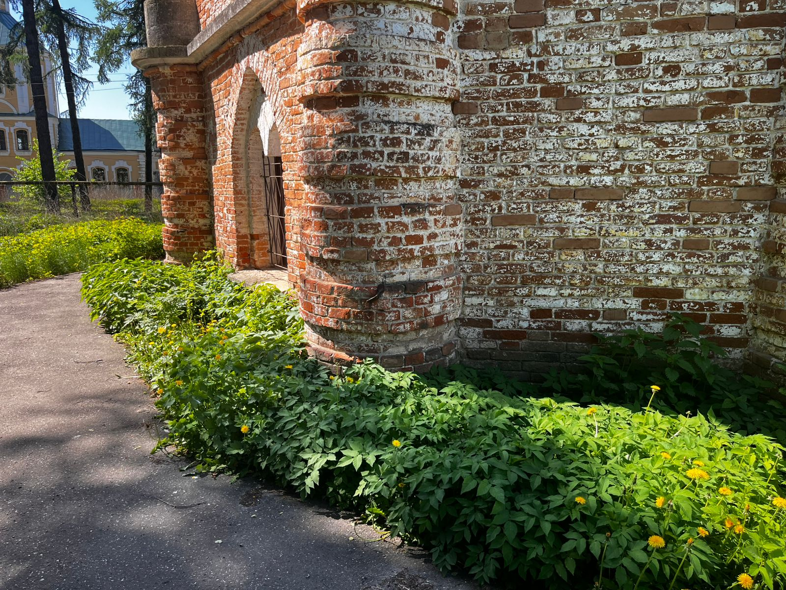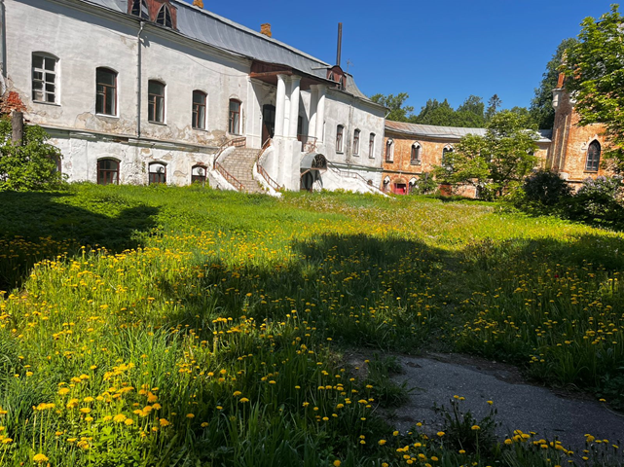

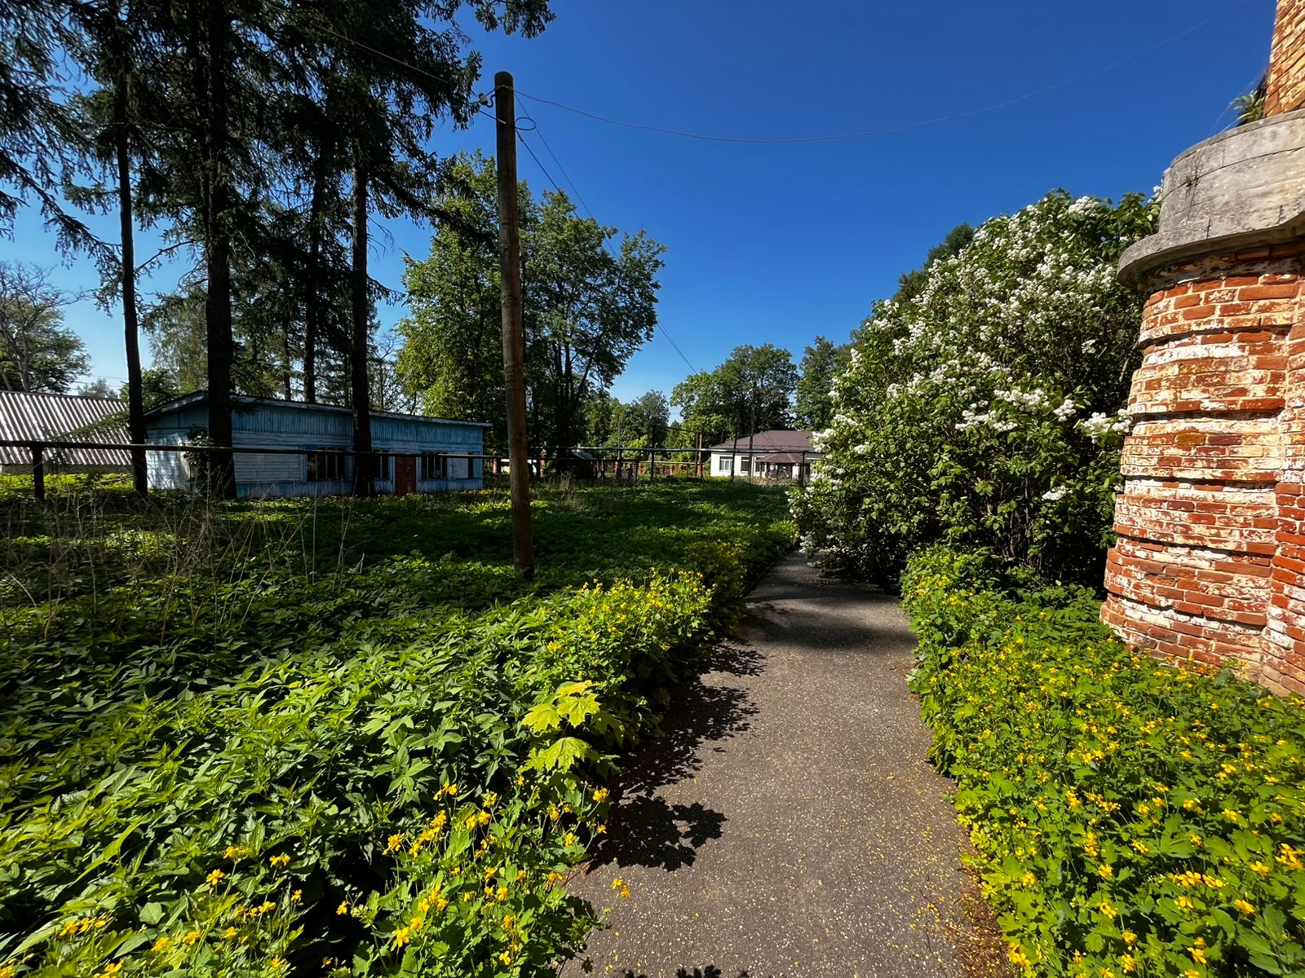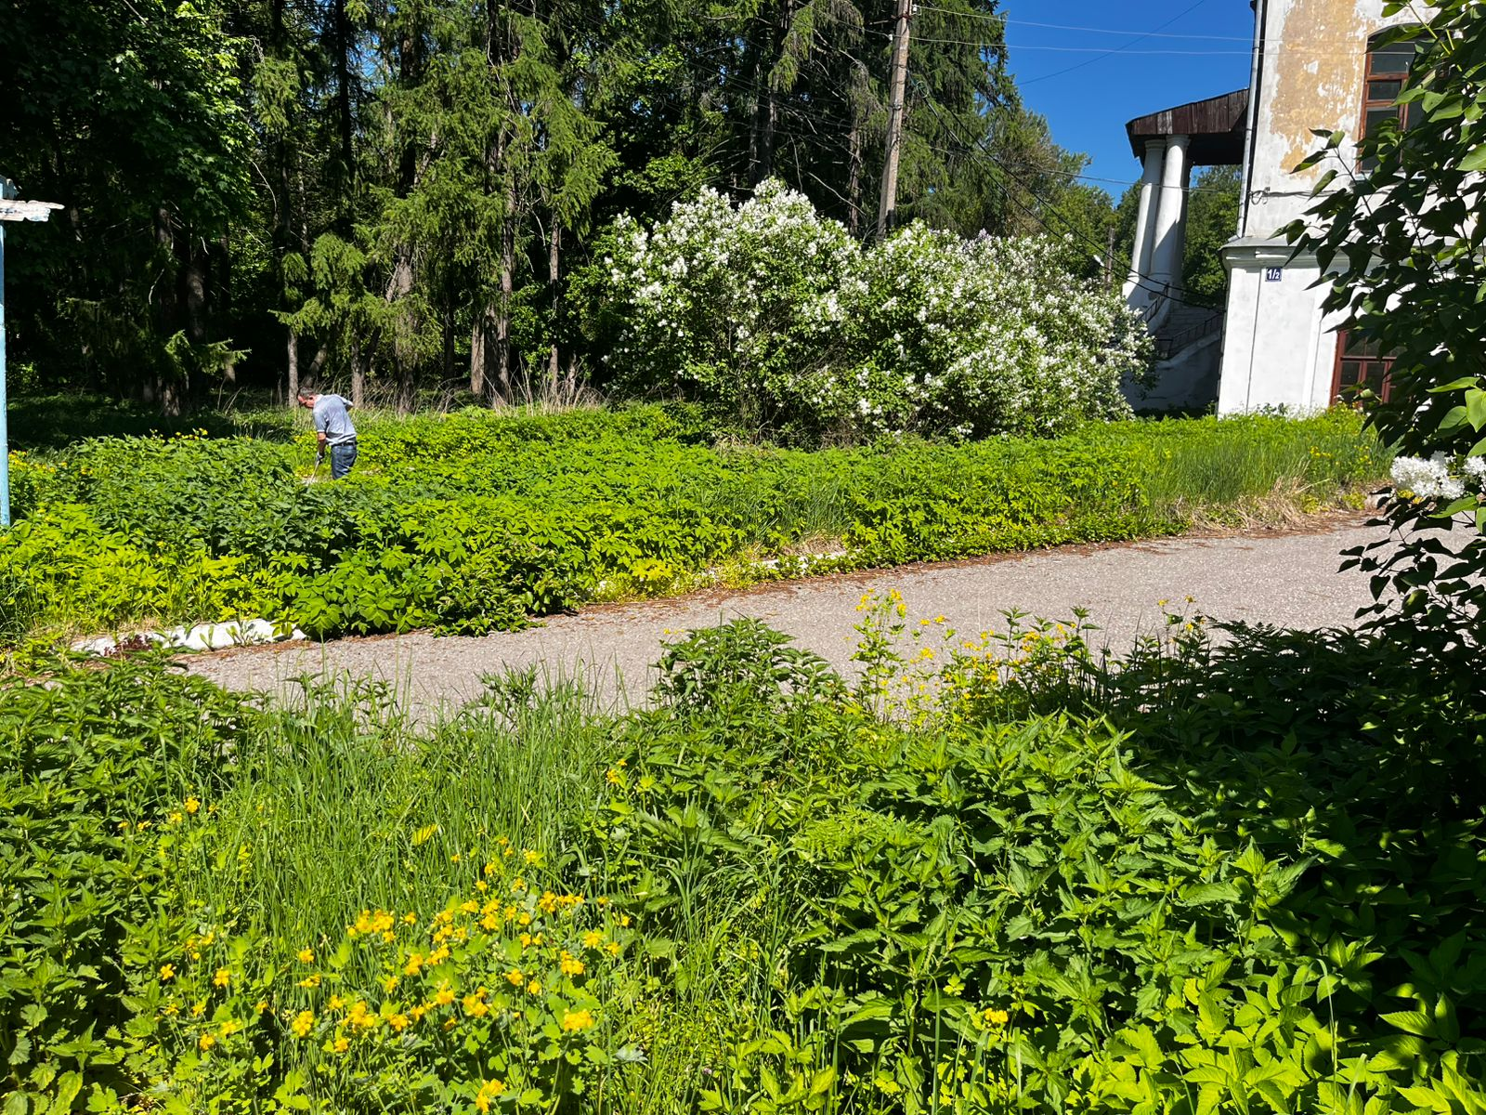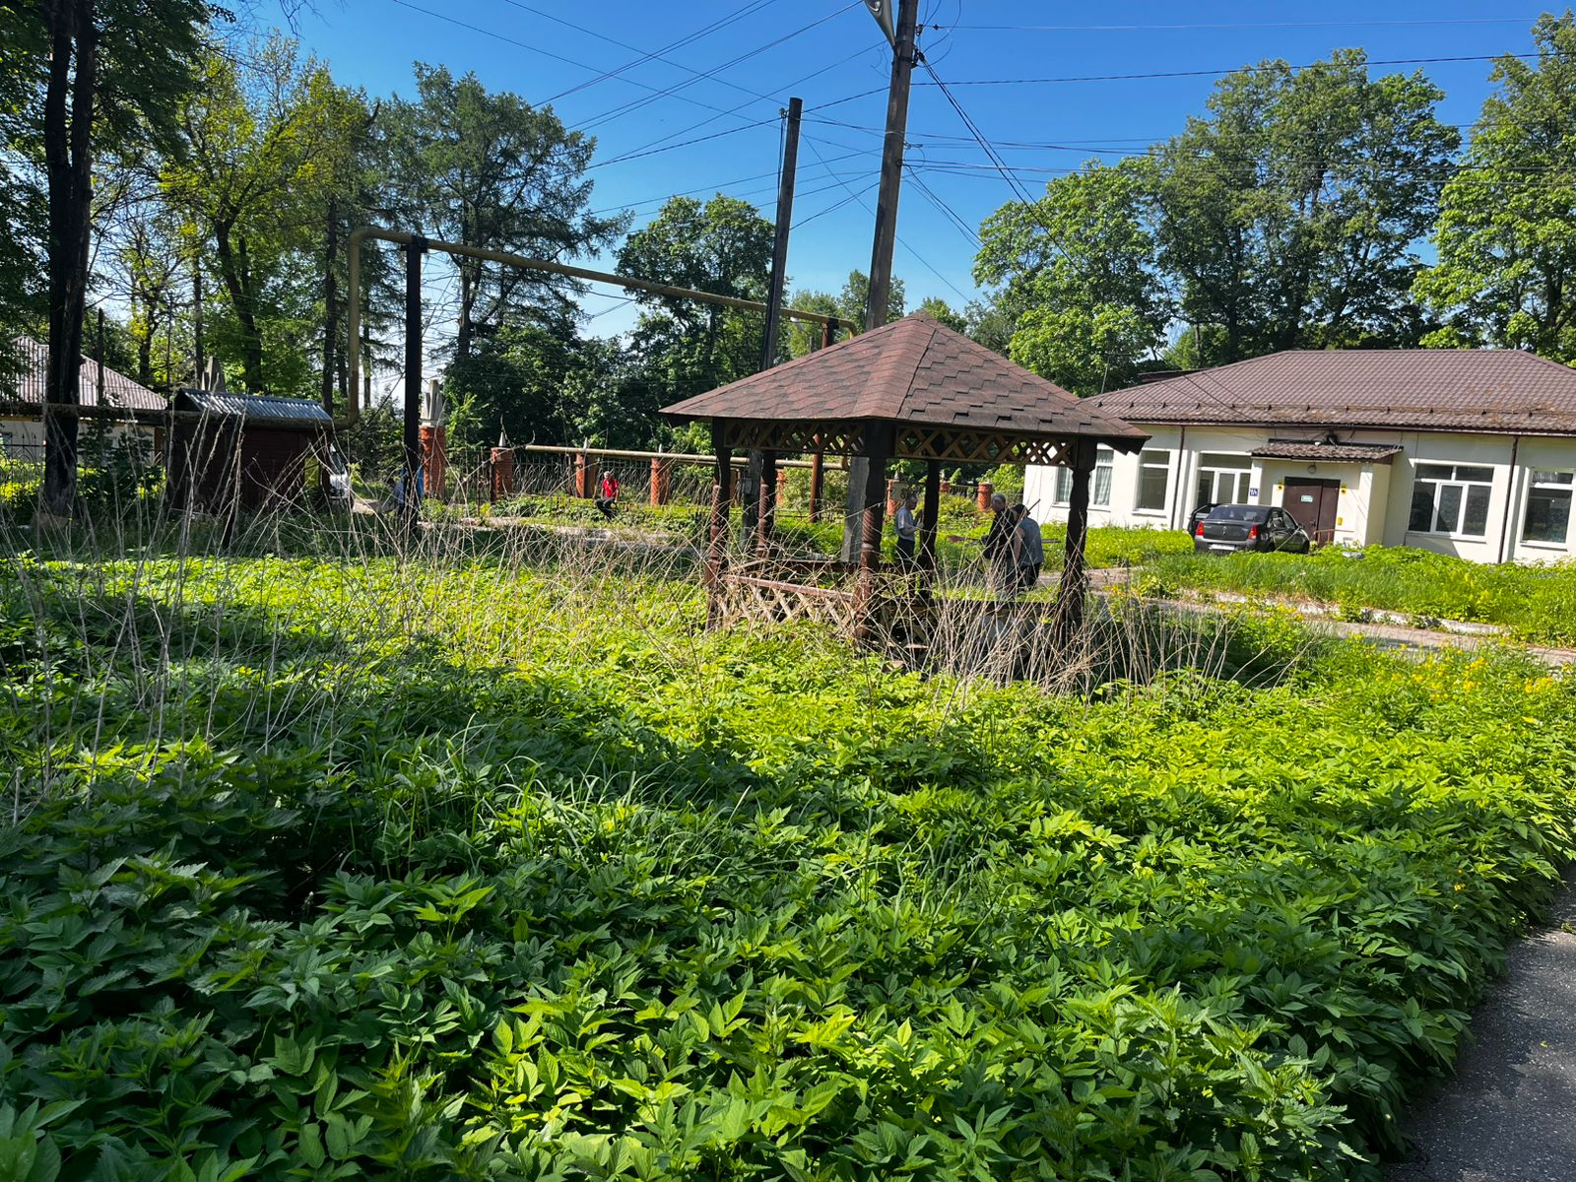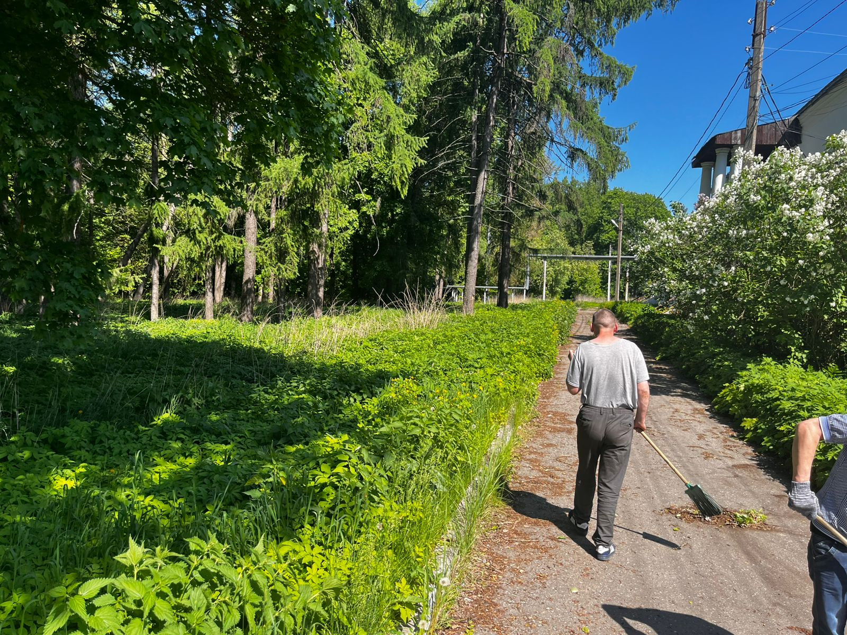

**КАЛЕНДАРНЫЙ ПЛАН**

**выполнения поставки по Договору**

|  |  |  |  |
| --- | --- | --- | --- |
| №  п/п | Наименование Товара | Срок поставки Товара | Место и условия поставки Товара |
|  | Оказание услуг по покосу и уборке травы | ***До 20.06.2025, разовая выполнение всего объема.*** | Исполнитель оказывает услуги с использованием собственного оборудования, инструментов, автотранспорт, приборов и другого инвентаря необходимого при оказании услуг.  Место выполнения работ: Владимирская область, Собинский м.о., с. Жерехово, д.1 |